Elektromontér pevných trakčných a silnoprúdových zariadení

Charakteristika typovej pozície:

Vykonávanie údržby, obsluhy, komplexných rekonštrukcií a opráv pevných trakčných a silnoprúdových zariadení a zariadení diaľkového a ústredného ovládania (riadenia), väzby napájačov, ochrán a automatík elektrických zariadení vrátane prenosových zariadení, práca vo výškach.

Kvalifikačné predpoklady:

Ukončené odborné elektrotechnické vzdelanie.

Podmienky pre výkon prác na pozícii elektromontér pevných trakčných a silnoprúdových zariadení:

Pred uzatvorením pracovnoprávneho vzťahu: absolvovanie vstupnej lekárskej preventívnej prehliadky na zmyslovú skupinu 3 v zmysle vyhlášky MDPT SR č. 245/2010 Z. z. o odbornej spôsobilosti, zdravotnej spôsobilosti a psychickej spôsobilosti osôb pri prevádzkovaní dráhy a dopravy na dráhe v znení neskorších predpisov.

Po uzatvorení pracovnoprávneho vzťahu: získanie spôsobilosti BOZP a získanie odbornej spôsobilosti: odborná skúška č. 60 Elektromontér silnoprúdových zariadení formou interaktívneho školenie v rozsahu :

- 14 hodín teoretickej prípravy
- 160 hodín výcviku pred odbornou skúškou 60
resp. odborná skúška č 61 Elektromontér trakčného vedenia formou interaktívneho školenia v rozsahu
- 22 hodín teoretickej prípravy
- 160 hodín výcviku pred odbornou skúškou 61

Ilustračná fotografia pozície:
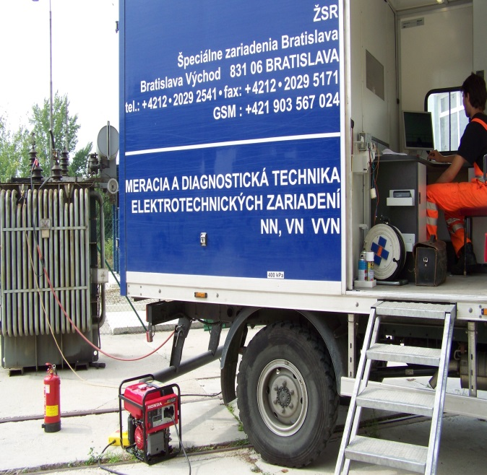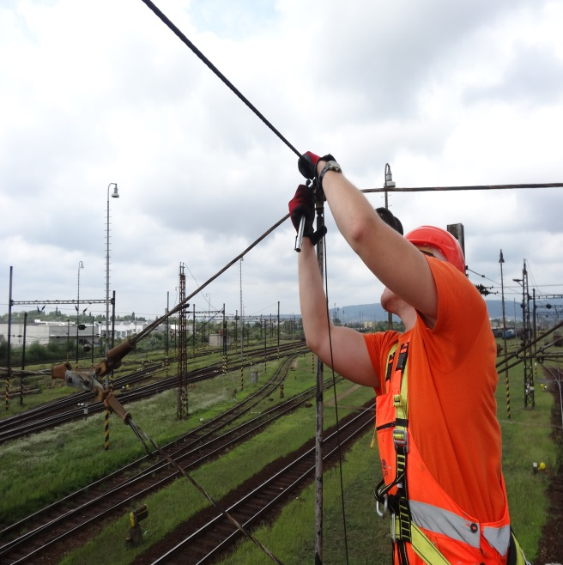
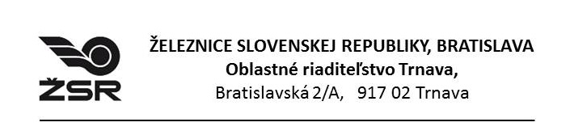
Kde nás nájdete:

Pracoviská oddelenia Ľudských zdrojov Oblastného riaditeľstva Trnava:
- Trnava, Kollárova 36, 033/2295038, 033/2295034
- Trnava, Bratislavská 2/A, 033/2295030
- Bratislava, Jaskový rad 2, 02/20295445, 02/20294052
- Leopoldov, Sládkovičova 2, 033/2297424, 033/2297465
- Nové Zámky, Námestie republiky 8, 035/2292518, 033/2292208

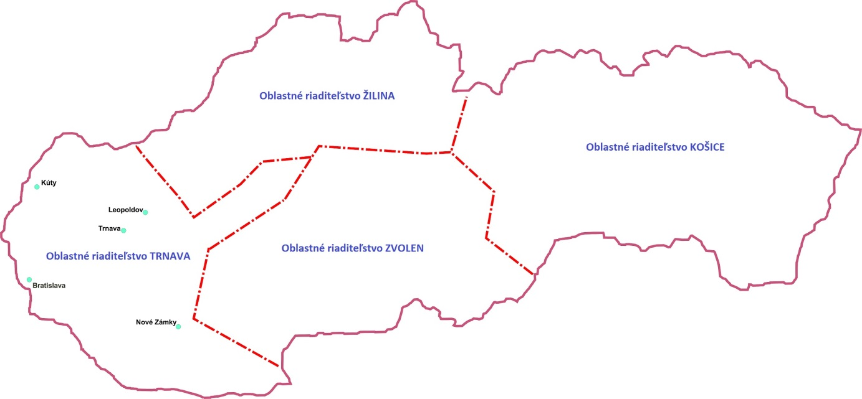

Čo ponúkame:
Odmeňovanie:  Mesačná mzda (tarifná mzda + prémie)  Príplatky a mzdové zvýhodnenia:  - za pracovnú pohotovosť  - za prácu nadčas  - za prácu vo sviatok  - za nočnú prácu  - za prácu v sobotu a v nedeľu  - za prácu v sťaženom a zdraviu škodlivom prostredí | Benefity:  - cestovné výhody vnútroštátne a zahraničné pre zamestnancov ŽSR a ich rodinných príslušníkov  - príspevky na rekreáciu  - odmeny pre darcov krvi  - odmeny pri pracovných výročiach a životných jubileách  - doplnkové dôchodkové sporenie v DDS Stabilita, a.s.  - životné poistenie zamestnancov ŽSR DYNAMIK Ž v Generali poisťovni, a.s.  - pravidelné lekárske prehliadky v závislosti od veku a funkcie zamestnanca

